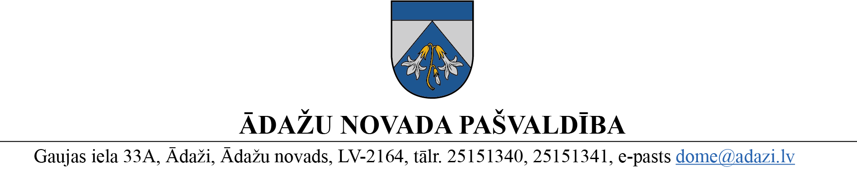

PROJEKTS uz 30.04.2024.

finanšu komitejas sēdē: 22.05.2024.
sagatavotājs D. Tīruma
ziņotājs: G. Dzenis

LĒMUMS

Ādažos, Ādažu novadā

2024. gada 30. maijā Nr.«DOKREGNUMURS»

Par finansējuma piešķiršanu Dzirnupes tilta tehniskā projekta izstrādei un autoruzraudzībai

Ar Ādažu novada pašvaldības domes 2023. gada 24. maija lēmumu Nr. 195 “Par tehniskā projekta izstrādi Dzirnupes tiltam” tika atbalstīta tehniskā projekta izstrāde, un šim mērķim tika nolemts iekļaut pašvaldības aģentūra “Carnikavas komunālserviss” (turpmāk – Aģentūra) 2023. gada budžeta tāmē 30000 euro, ieskaitot PVN.
2024. gada 13. martā Aģentūra atkārtoti izsludināja iepirkuma procedūru “Tilta pār Dzirnupi pārbūves projektēšana un autoruzraudzība” (iepirkuma identifikācijas Nr. PA „Carnikavas komunālserviss” 2024/13 (turpmāk – Iepirkums)). Saskaņā ar Aģentūras iepirkuma komisijas 2024. gada 18. aprīļa lēmumu par saimnieciski izdevīgāko tika atzīts SIA "BT projekts" piedāvājums ar viszemāko cenu 31000 euro bez PVN.
Aģentūras 2024. gada budžeta tāmē projektam “Tilta pār Dzirnupi pārbūves projektēšana un autoruzraudzība” ir asignēti 17500 euro, ieskaitot PVN, taču kopējais nepieciešamais finansējums ir 31000 euro, bez PVN (t.sk., būvprojekta izstrādei 27000 euro, bez PVN, un autoruzraudzībai 4000 euro, bez PVN).
Ņemot vērā, ka atbilstoši Iepirkuma līguma nosacījumiem, izpildes termiņš būvprojekta nodošanai pašvaldībai (ar visiem normatīvajos aktos noteiktiem saskaņojumiem) paredzēts 2025. gadā, un līguma noteikumos atrunāts tikai viens maksājums par būvprojekta izstrādi pēc pakalpojuma izpildes, nepieciešams paredzēt Aģentūras 2025. gada budžeta tāmes projektā 37510 euro (ar PVN) būvprojekta izstrādes un autoruzraudzībai pakalpojumu apmaksai.
Pamatojoties uz Pašvaldību likuma 4. panta pirmās daļas 3. punktu un 10. panta pirmās daļas 21.punktu, kā arī Finanšu komitejas atzinumu, Ādažu novada pašvaldības dome
NOLEMJ:
- Atbalstīt 37510 euro (ar PVN) iekļaušanu Aģentūras 2025. gada budžeta tāmē projekta “Tilta pār Dzirnupi pārbūves projektēšana un autoruzraudzība” īstenošanai - tehniskā projekta izstrādes un autoruzraudzības pakalpojumu apmaksai.
- Aģentūras direktoram nodrošināt 1. punkta izpildi.
- Pašvaldības izpilddirektora vietniecei nodrošināt lēmuma izpildes kontroli.

Pašvaldības domes priekšsēdētāja K.Miķelsone

ŠIS DOKUMENTS IR ELEKTRONISKI PARAKSTĪTS AR DROŠU ELEKTRONISKO PARAKSTU UN SATUR LAIKA ZĪMOGU

________________________
Nosūtīt/izsniegt norakstus:
CKS, FIN, GRN, IDRV - @

